ZESTAWIENIE PARAMETRÓW TECHNICZNYCH PRZEDMIOTU ZAMÓWIENIA WYMAGANYCH PRZEZ ZAMAWIAJĄCEGO – ZADANIE nr 10.1.

Lp. | Parametr | Wartość wymagana/graniczna | Wartość oferowana (proszę podać –TAK/NIE lub wymaganą wartość parametru) | Punktacja
1 | 2 | 3 | 4 | 5
I. | Stolik anestezjologiczny (fabrycznie nowy, rok produkcji 2017) – 2szt.  Producent…….  Nazwa handlowa…………
 | Stolik wykonany ze stali nierdzewnej  O wymiarach 600 x 450 x 1500 mm na postawie jezdnej | TAK |  | Warunek graniczny – brak pkt.
 | Wysuwany dodatkowy blat | TAK |  | Warunek graniczny – brak pkt.
 | 2 szuflady o wysokości 100mm | TAK |  | Warunek graniczny – brak pkt.
 | 2 szuflady o wysokości 150mm | TAK |  | Warunek graniczny – brak pkt.
 | 1 szuflada o wysokości 200mm | TAK |  | Warunek graniczny – brak pkt.
 | Nad blatem roboczym uchwyt na plastikowe pudełka | TAK |  | Warunek graniczny – brak pkt.
 | 5 plastikowych pudełek o wymiarach 120mm (szer.) x 155mm (wys.)x 140mm (głęb.) (+/- 15mm głębokość) | TAK |  | Warunek graniczny – brak pkt.
 | 4 plastikowe pudełka o wymiarach 150mm (szer.) x 205mm (wys.)x 180mm (głęb.) (+/- 15mm głębokość) | TAK |  | Warunek graniczny – brak pkt.
 | Zawieszany koszyk o wymiarach o wymiarach 200mm (szer.) x 100mm (wys.)x 300mm (głęb.) | TAK |  | Warunek graniczny – brak pkt.
 | Posiada wystawiony aktualny Paszport Techniczny, | TAK |  | Warunek graniczny – brak pkt.
 | Gwarancja 24 miesiące | TAK |  | Warunek graniczny – brak pkt.
 | 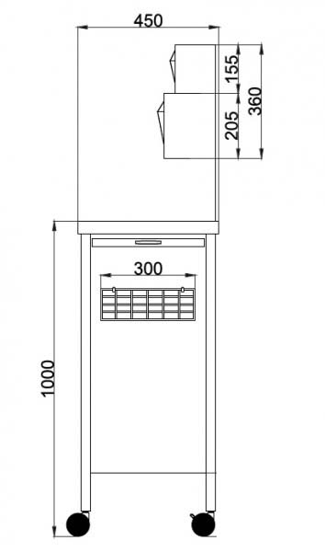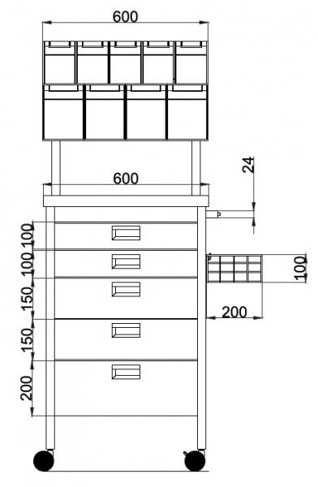

Warunki graniczne są bezwzględnie wymagane i powinny być potwierdzone przez Wykonawcę w formie wpisu
„TAK / TAK Opisać” w kolumnie „Potwierdzenie warunków granicznych.
Brak potwierdzenia przez Wykonawcę spełnienia warunku granicznego spowoduje odrzucenie oferty przetargowej.

ZESTAWIENIE PARAMETRÓW TECHNICZNYCH PRZEDMIOTU ZAMÓWIENIA WYMAGANYCH PRZEZ ZAMAWIAJĄCEGO – ZADANIE nr 10.2.

Lp. | Parametr | Wartość wymagana/graniczna | Wartość oferowana (proszę podać –TAK/NIE lub wymaganą wartość parametru) | Punktacja
1 | 2 | 3 | 4 | 5
I. | Stolik zabiegowy (fabrycznie nowy, rok produkcji 2017) – 1szt.  Producent…….  Nazwa handlowa…………
 | stelaż ze stali kwasoodpornej, wyposażony w koła o średnicy 75 mm, w tym dwa z blokadą | TAK |  | Warunek graniczny – brak pkt.
 | blat ze stali kwasoodpornej w formie wyjmowanej tacy, | TAK |  | Warunek graniczny – brak pkt.
 | Szuflada ze stali kwasoodpornej | TAK |  | Warunek graniczny – brak pkt.
 | W połowie wysokości wózka półka wykonana ze stali kwasoodpornej | TAK |  | Warunek graniczny – brak pkt.
 | półka koszowa w dolnej części wózka ze stali | TAK |  | Warunek graniczny – brak pkt.
 | Wymiary całkowite [mm]:  805 x 430 x 890 | TAK |  | Warunek graniczny – brak pkt.
 | Posiada wystawiony aktualny Paszport Techniczny, | TAK |  | Warunek graniczny – brak pkt.
 | Gwarancja 24 miesiące | TAK |  | Warunek graniczny – brak pkt.
 | 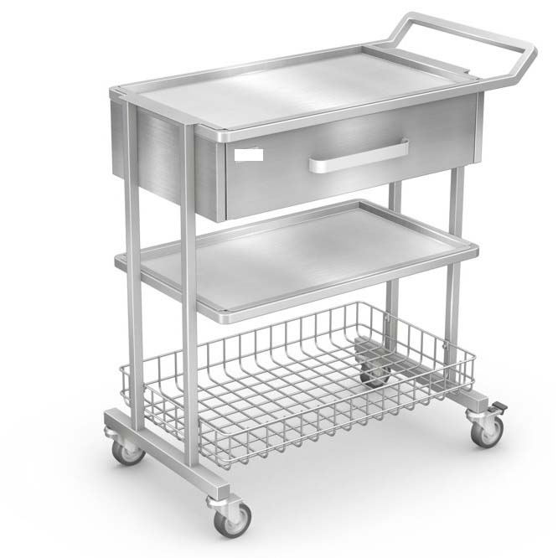

Warunki graniczne są bezwzględnie wymagane i powinny być potwierdzone przez Wykonawcę w formie wpisu
„TAK / TAK Opisać” w kolumnie „Potwierdzenie warunków granicznych.
Brak potwierdzenia przez Wykonawcę spełnienia warunku granicznego spowoduje odrzucenie oferty przetargowej.

